**Лабораторна робота №5**

**Виконав студент групи КН-316**

**Гуня Василь**

**Доведення**

**1. Value iteration convervence proof**

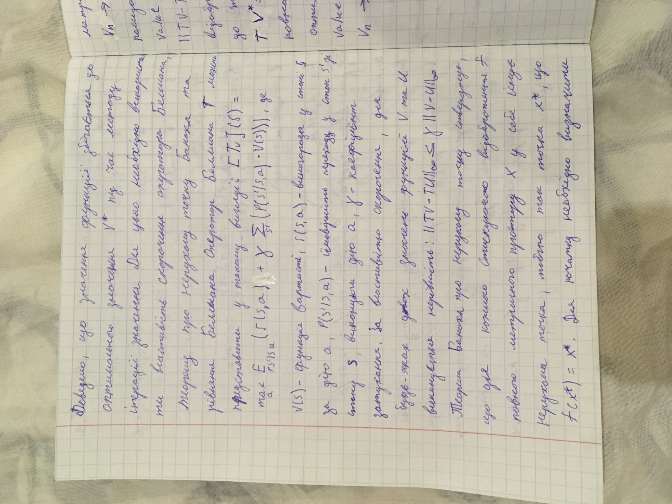

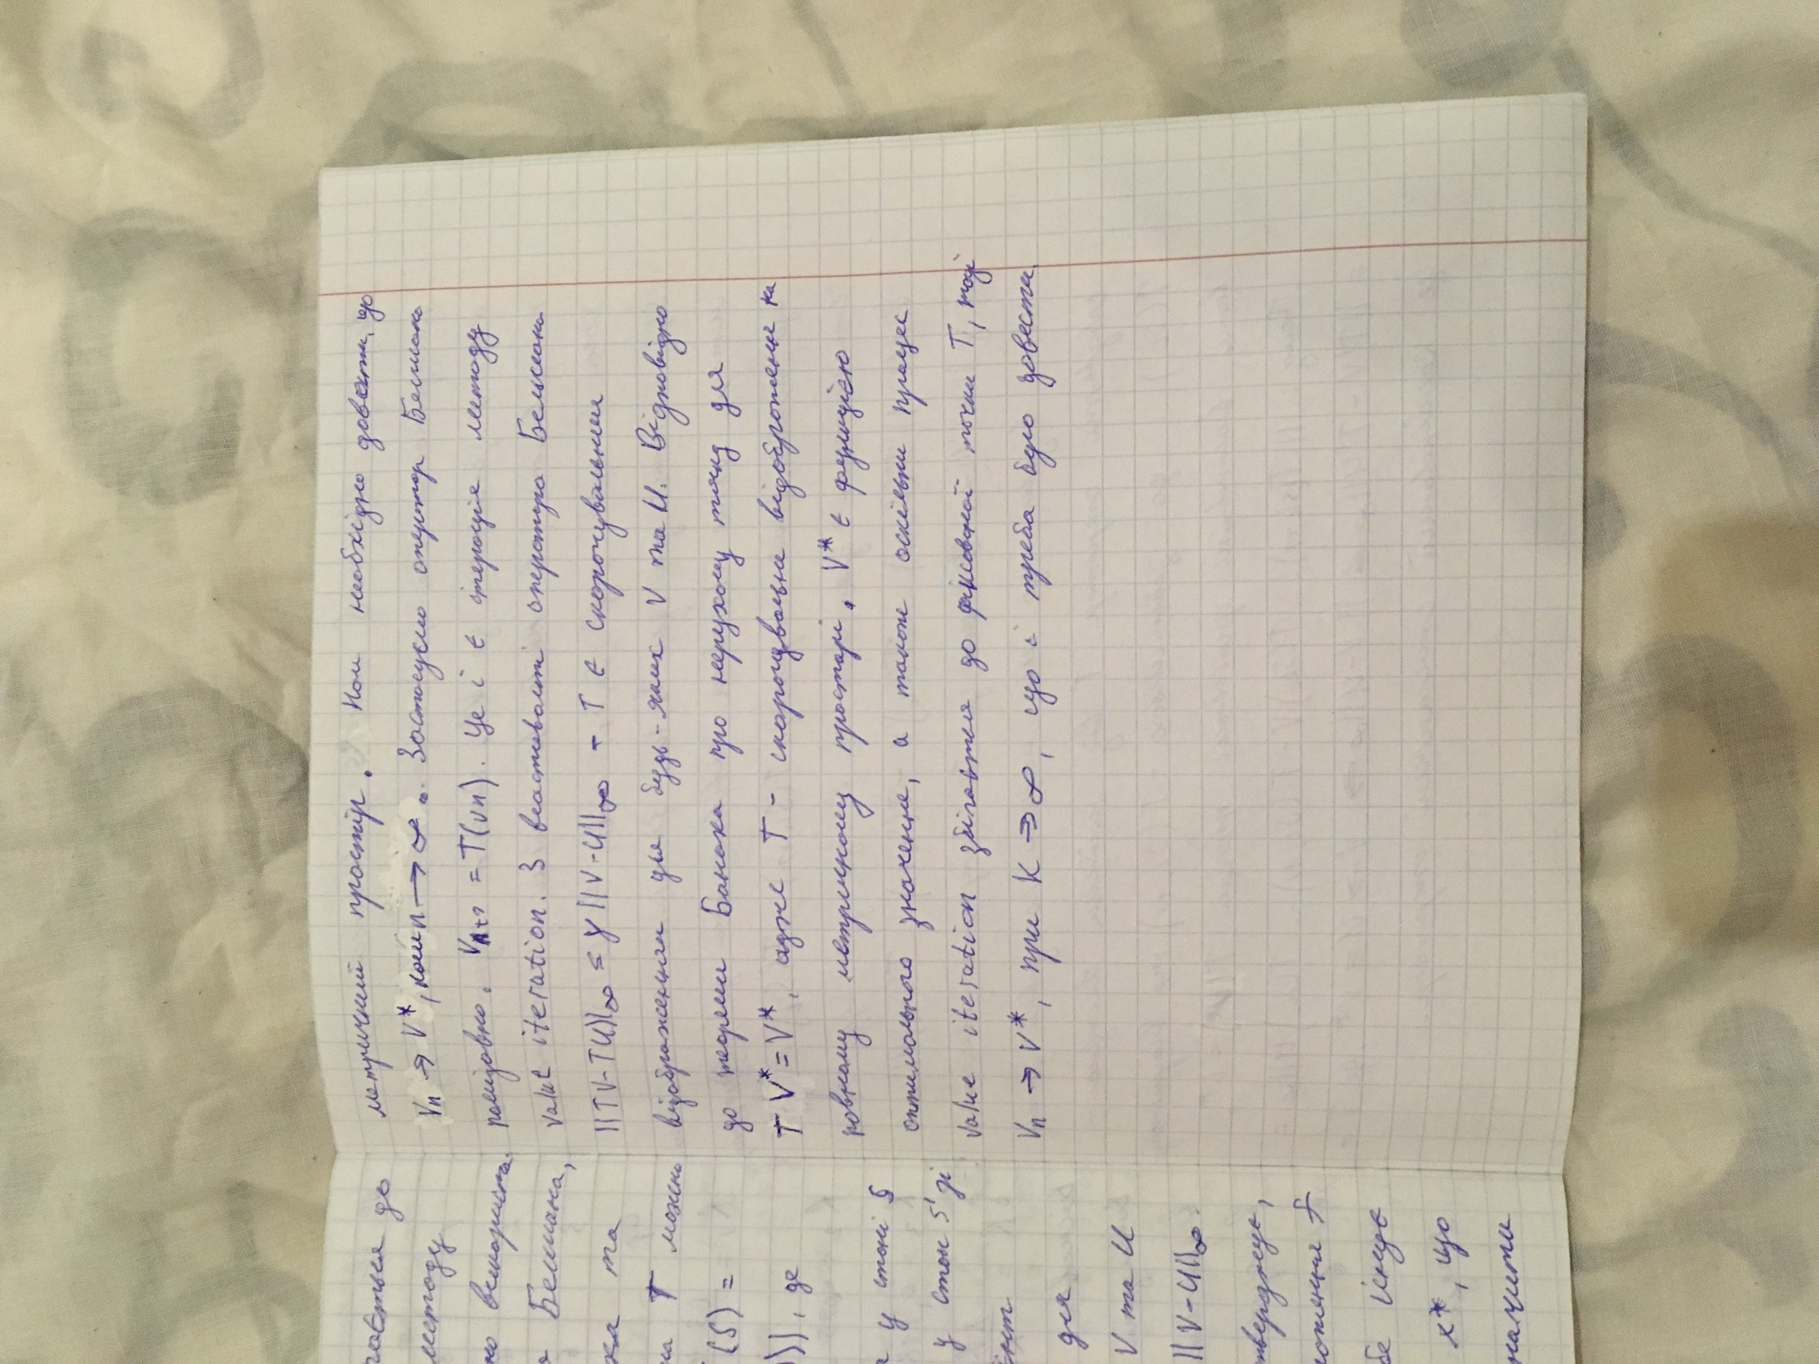

**2. Asynchronious value iteration**

